采购需求及技术规格要求
1、货物需求一览表
序号 | 货物名称 | 数量 | 交货期
1 | 热处理炉辅助系统改造 | 1 | 合同签订后2个月内完成交货并验收
- 工程技术要求
2.1、设备的主要用途及功能
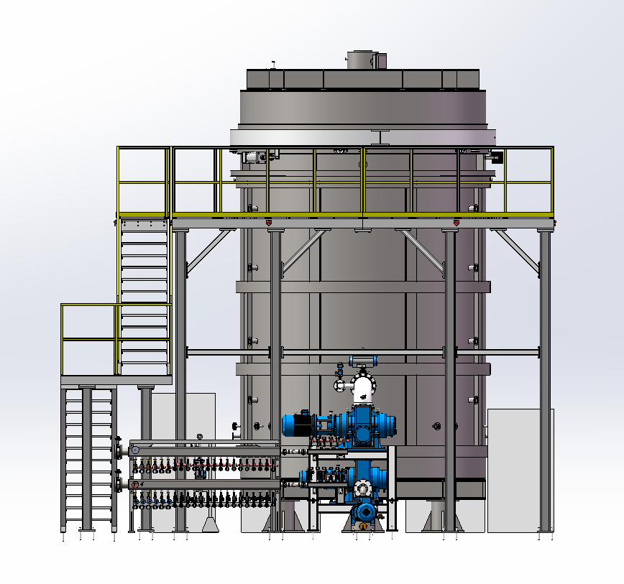
图2. 超导线圈热处理系统结构示意图
大型Bi-2212磁体的制备涉及Bi-2212长导体的制备及大型线圈的热处理，目前针对Bi-2212线圈热处理已采购超导线圈热处理系统一套（下图），但要实现Bi-2212线圈热处理所需的高温、高压、富氧环境，仍需要热处理辅助系统。该热处理炉辅助系统改造包含以下必要的子系统：
混气增压系统-1套；数据采集系统-1套；循环冷水机、空压机-1套；以及现场配电、气路改造等。
超导线圈热处理系统结构示意图
2.2、 工作条件
热处理炉辅助系统的工作条件需围绕设备运行安全、工艺精度保障、使用寿命延长设定，涵盖环境条件、介质条件、供电 / 供气 / 供水等公用工程条件、负载条件及操作运维基础条件。除非在技术规格中另有说明，所有仪器、设备和系统都应符合下列要求：
2.2.1环境工作条件：核心要求为干燥、通风、无腐蚀性 / 爆炸性介质，温湿度稳定，避免环境因素导致炉体腐蚀、电气故障、温控偏差。
2.2.2供电条件
电压与频率：工业常用380V±10%（三相四线 / 五线）、50Hz±2%，单相辅助电路为 220V±10%；供电功率：实际供电容量≥炉体额定功率的 1.2 倍，避免多台大功率设备同时启动导致电压骤降。电气保护，接地电阻≤4Ω；炉体外壳、电气控制柜可靠接地。
2.2.3冷却介质条件
水冷系统-水质：工业软水 / 去离子水（避免钙镁离子结垢堵塞管路），电阻率≥500Ω・cm，悬浮物≤5mg/L，pH 值 7~8.5；若使用自来水，需加装水处理器、过滤器。压力与流量：进水压力0.15~0.3MPa，出水压力≥0.05MPa，严禁断水。
2.2.4 海拔高度：<1000米，地震烈度：<4级，最大风速：<34M/S，水平加速度：<0.2G，可满足户内安装，室内无机械通风、空调和采暖条件下使用。
2.2.5适于在气温为-10℃～50℃和相对湿度为90％的环境条件下运输和贮存。
2.2.6适于在气温5℃～40℃和相对湿度85％的环境条件下连续运行。
2.2.7如产品达不到上述要求，投标人应注明其偏差。如仪器设备需要特殊工作条件（如水、电源、磁场强度、温度、湿度、动强度等）投标人应在投标书中加以说明
2.3、技术性能指标要求
2.3.1混气增压系统
混配增压系统主要由气瓶减压、混配仪、驱动液压站、液驱气模块、电气部分、系统框架等组成。
2.3.1.1混配系统主要技术要求如下
1）输入介质气体 Ar、O2（或He、O2）、最大增压压力：混合气体增压至15 MPa，增压过程中混合气体比例稳定；
2）混合气体流量范围 0～1000NL/min可调， 控制精度 2%FS；
3）混气比例0-5%，连续精准可调；气体比例（O2、Ar、He）实时监测；混配精度±1%；混气出口内置个气体比例的监测，或者直接增加一个气体比例标定的接口；气源和出气端压力差变化时的混气比例精确性；
4)液驱气泵排量1000 NL/min @9 bar进气@150 bar输出（25 ℃进气）；气源供气双路供气，更换气瓶时可互相切换气源，实现无缝更换，不影响后端供气；
2.3.1.2功能概述
混配系统主要由气瓶减压，混配仪，增压部分，缓冲罐，出口自动调压阀等组成。
1）气瓶减压处气体均采用双路进气模式，两路均设有减压阀。更换气瓶时可互相切换气源，实现无缝更换，不影响后端供气。
2）混配仪可兼容Ar、O2或He、O2两种组分的混配， O2的比例0-5%可调He和AR的比例 +0-100%.可调，自带缓冲罐。
3）增压部分由液驱气泵、液压泵站组成，可将混合气增压至15 MPa，暂存至后端缓冲罐内。
4）出口自动调压阀可自动控制后端压力，压力控制范围为0-150 bar，确保后端压力平稳。高压管路采用卡套管；管路安装遵循横平竖直原则，设备美观大方。
5)设备出口设有安全阀，用于防止系统超压。设备入口设有过滤器可以保证增压介质洁净。
2.3.1.3核心主设备参数要求
★气体增压部分：压力增压比1：0.3/1：2，最大驱动压力200bar、最大工作压力600bar、最小进气压力2bar；
★混配部分：混配流量0-1000NL/MIN、混配精度好于±1%绝对值、适用于氩氧氮氦等气体介质。
★设备控制系统：配置PLC控制系统，工业PC机，控制程序由厂家适配开发，满足增压控制、混配控制及流量调节控制，并满足设备长时间运行控制；
★液驱气泵参数：最大驱动压力，300bar、最大工作压力，600bar、公称压力增压比，1:0.3/1:2、
最小进气压力，2bar、最大进气压力，0.35×PL、单循环排量，7634mL、最大循环次数，15/min；
2.3.1.4在安装调试运行期间，负责对操作人员进行操作培训、维修培训、设备保养培训，以便工作人员能够正常的使用、维修保养设备。培训内容包括：硬件系统及电器控制系统的工作原理；设备操作步骤、运行、仪表操作、中断及紧急停机步骤；系统维护：增压系统常见问题解决方法及维护，安全控制及保护设备现场仪表功能；控制面板操作：主要部件介绍，控制方式及保护仪表；技术协议或合同中要求的其它培训要求。
2.3.2数据采集系统
2.3.2.1功能性要求
1）数据采集功能：采集温度、压力、气体成分等信号，采样速率1Hz，采样精度±0.1%；
2）采集检测内容：炉内温度（量程：0-1000℃），炉外温度（量程：0-300 ℃），进气压力（0-20 Mpa），出气压力，炉内压力，进气流量（最大量程：1000L/min），氧含量，水含量，碳氢含量；
3）通道可自由配置功能：所有信号通道可以自由配置，例如：现在要求热电偶通道为60个，实际使用时可能为n个（0≤n≤60），要求程序提供界面，在60个热电偶中自由选取n个进行数据采集和储存以及数据发布，其余未选择的传感器，应当不予以显示（炉内50个热电偶，炉壁10个热电偶）。
4)铠装N型热电偶参数， N分度、0～1000℃，I级，保护管材料GH3039，φ2mm,检定点：830℃、878℃、892℃；
5)数据存储功能：本地存储数据，存储文件为TXT或EXCEL文件，单次实验的所有数据保存在一个文件中，存储文件名称可通过软件自定义。
6)数据可视化要求：数据可以通过Chrome浏览器对历史数据进行查看，提供实时WEB数据曲线显示和历史WEB曲线显示，显示时间区间跨度可以自由配置。
7）数据导出要求：可以通过chrome浏览器，打开数据WEB界面，将浏览数据导出，导出数据时间区间可以自由定义。
8）数据发布要求：要求数据可以发布到网络中，可以通过Control System Studio进行数据获取。
9）报警功能：系统应当具有设置参数报警功能，如果参数到达设定的报警阈值，系统应当发出报警信号，并且记录报警时间、信号名称和报警严重度。其中报警参数应当有参数配置界面，由用户自由配置，参数界面包含信号名称、底报警预警值、高报警预警值。当报警信号消失后，报警信号需要持续存在，直到用户确认报警信息后，方可消除报警信号。
2.3.2.2非功能性要求
1)稳定运行要求：由于系统运行在工业热处理炉旁，现场温度较高，同时有大功率变频器工作，要做到系统稳定运行，且采集信号不受高温和变频器运行干扰影响。单次热处理时间需要达到15天左右，所以要求系统稳定运行时间不低于30天。
2)安全运行要求：系统运行安全可靠，运行期间不可对其他系统造成干扰或宕机。
3)界面要求：要求系统界面简洁美观，系统操作方便，需要直观看上去即可知道系统运行状态和系统参数状态。
4)系统搭建、培训及维护要求：完成软件编写后，需要到达现场完成软件配置安装和现场调试工作，并且提供软件培训服务。后期系统出现问题需要及时到场进行维护工作。
5)持续服务需求：系统设计期间需要与用户交流沟通，如客户有新需求，应当及时进行协商，并尽量加入新需求。
2.3.3气路改造技术要求:
2.3.3.1气路系统用于输送高纯惰性气体（高纯氩气、氦气）；
2.3.3.2高温段管材必须采用耐高温奥氏体不锈钢，其长期使用温度可达950℃以上；
2.3.3.3高温区阀门应选用全金属密封高温截止阀或波纹管密封阀，适用温度≥950℃。压力表、流量计、热电偶套管等仪表接口材料须与主管道一致，采用焊接式或高温螺纹连接。
2.3.3.4管道施工要求符合GB 50646-2011 《特种气体系统工程技术规范》；GB 50235-2010 《工业金属管道工程施工规范》
2.3.3.5所有减压阀、开关阀门及接头材质均为SS316L。在管道的行进路线中，每隔1-1.5米将设置一组管夹，管道固定件（管夹）均采用耐高温的金属材料，坚固，轻巧，耐用
2.3.3.6所有阀门和仪器与管道连接，均为金属双卡套或者螺纹连接，以便后期维护。
2.3.3.7压力变送器，精度1%；
2.3.3.8管道、减压阀、针阀等符合设计参数要求。
2.3.4电路改造技术要求:
2.3.4.1系统总功率580kw（包含热处理炉、水冷机、空压机、混气增压系统等）；
2.3.4.2本项目实验室强电改造严格执行《低压配电设计规范》GB50054、《供配电系统设计规范》GB50052等现行国家规范。
2.3.4.3配电系统统一采用TN-S三相五线制，N线、PE线全程严格分离，严禁混接、共接。
2.3.4.4线缆、桥架、管路要求，强弱电严格分槽、分管敷设，平行间距≥300mm，交叉垂直跨越隔离，禁止同管同槽走线；线缆全程无中间接头，所有接线仅允许在配电箱、专用接线盒内完成。
2.3.4.5实验室配电箱采用金属箱体，防护等级≥IP54，大功率动力回路具备过载、短路、缺相保护功能。
2.3.4.6所有回路、插座、配电箱统一编号标识，箱内张贴配电系统图及回路说明。
2.3.5循环冷水机、空压机
循环冷水机：冷水机制冷量＞10KW，冷却水流量＞2m³/h
流量：10m³/h；5.出水温度＜15 ℃，水泵扬程＞20m;
水压:0.15-0.3MPa；
进水水温:≤30℃且＞10℃；
应急进水DN25，流量3m³/h
空压机：额定排气压力Mpa＞0.8；额定容积流量m³/min ＞1.1；压缩级数：单级；冷却方式：风冷.

